Docent
Voorbeelden en suggesties

Korte sluitertijd
- Henri Cartier Bresson, achter station Saint Lazare, 1932
https://www.tumblr.com/search/Gare-St.-Lazare
Idee lesopdracht documentair: maak in- of rondom de school een (documentaire) foto met een ‘beslissend moment’. Maak (creatief) gebruik van de mogelijkheden van een korte sluitertijd. Het beeld moet interessant zijn om naar te kijken.
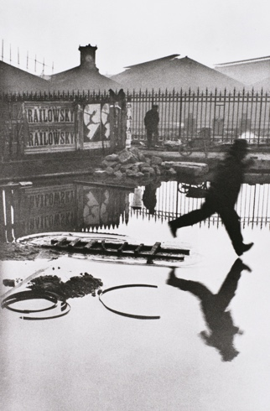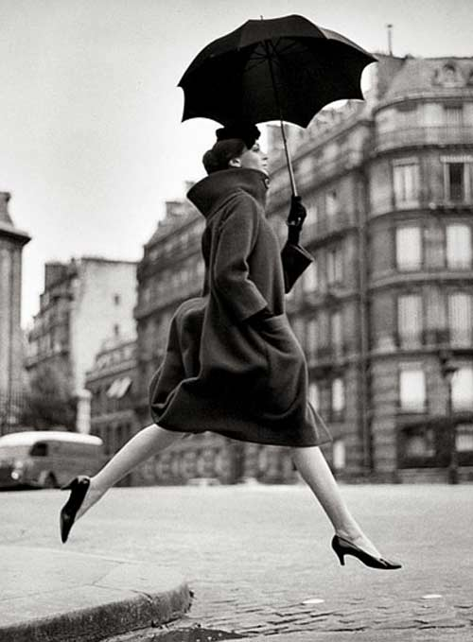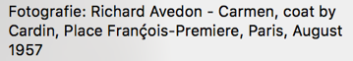

Richard Avedon (rechts)
http://www.fotoacademie.nl/sites/default/files/richard-avedon8.jpg
http://www.fotoacademie.nl/inspiratie/richard-avedon

- Ori Gersht. Blow up untitled no.5, 2007.
http://www.photoforager.com/archives/ori-gersht#
Lesopdracht: zie pagina 5,6 (verdiepingsopdracht sluitertijd).
Idee: samenwerking met Natuurscheikunde, vakoverstijgend; onderwerpen samenvoegen in 1 opdracht waarin Nask en fotografie gekoppeld worden; beweging, kracht, energie, proefjes zoals mentos in cola, reacties enz.
  - http://schooltv.nl/zoekresultaten/?q=beweging

Lange sluitertijd

Tip Met bewegingsonscherpte is het mogelijk om beweging in een foto te suggereren. Door lange sluitertijden zullen bewegingen vervagen. Dat komt doordat de sluiter langer openblijft, zodat objecten meer tijd krijgen om te bewegen terwijl de sensor wordt belicht (...). Bij het fotograferen van alledaagse voorwerpen, zoals fietsers, rennende mensen en passerende auto’s, zie je duidelijke tekenen van bewegingsonscherpte bij sluitertijden langer dan 1/60 seconde. Hoe langer de sluitertijd, hoe groter de onscherpte.

- Henri Cartier Bresson, Het departement Var Hyeres, Frankrijk, 1932
https://guymanningphotography.wordpress.com/2012/02/12/image-mapping-the-basis-of-a-structural-critique/cb_heyer/
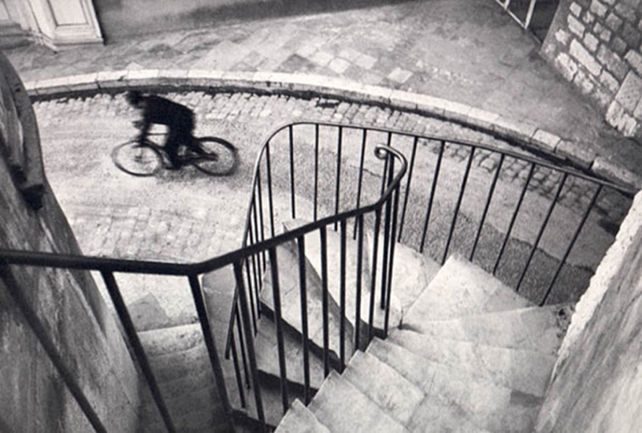
Door bewegingsonscherpte in de voorband (vervorming van het wiel) krijgt de fiets snelheid. De compositie van het beeld versterkt de beweging van de fietser.

- Ernst Haas, traffic
http://www.ernst-haas.com/colorgallery03.html
http://www.ernst-haas.com/colorGallery/motion/traffic.jpg
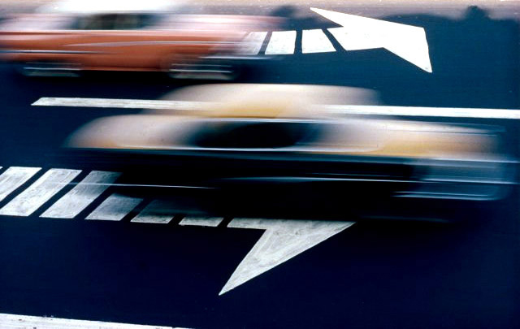

Suggesties voor de docent
Lange sluitertijd
Luca Campigotto, Bangkok, Cityscapes, 2006.
http://www.lucacampigotto.com/bangkok.html

http://www.nrc.nl/handelsblad/2004/11/26/spookbeelden-7712483

http://www.arttube.nl/sites/arttube.nl/files/Lesbrieven%20KIDK_Beweging%20in%20de%20kunst_VMBO.pdf

http://schooltv.nl/video/kunstuur-in-de-klas-kunst-in-beweging-kinetische-kunst/

http://schooltv.nl/video/kunstuur-in-de-klas-imago-en-beeldvorming-een-ideaalbeeld-in-beweging/

Google: photography + explosion

Aansluiting bij examenteksten Nederlands VMBO
http://www.eindexamensite.nl/examenstof/section/samenvatten-2/question/vmbo-gt-nederlands-2010-1-vraag-12.html
Tekst; ‘Krijgt u genoeg daglicht?’ periode 2, licht

Opdracht: maak een illustratieve foto bij dit artikel. Vat de tekst eerst in je eigen woorden samen voordat je aan de opdracht begint.

http://zichtopzien.blogspot.nl/2014/05/fietsers-in-de-kunst.html

Zie ook het boek Moderne fotografie verklaard, een overzicht van de ontwikkeling van de moderne en hedendaagse fotografie. Librero, 2014 ( p.44-45).
Henri Cartier Bresson, achter station Saint Lazare, 1932
Zie ook het boek Moderne fotografie verklaard, een overzicht van de ontwikkeling van de moderne en hedendaagse fotografie. Librero, 2014 ( p.100-101).
Bron. Lees dit als je topfoto’s wilt maken. Henry Carroll. P. 36.
https://guymanningphotography.wordpress.com/2012/02/12/image-mapping-the-basis-of-a-structural-critique/23-3/

